台北市私立靜心高級中學 國中部

數理菁英班 程式專題

遊戲企劃報告

專案名稱: Matter

指導老師: 牛彥如 老師

802 徐大鈞

803 劉瀚澤

804 郭慕天

目錄:

遊戲企劃:

遊戲方式

* 目標
* 資源
* 事件
* 連續性事件
* 生命元素
* 探索

劇情:

* 遊戲背景
* 開頭動畫
* 新手教學
* 事件
* 結局

開發細節

* 遊戲螢幕比例及使用者介面
* 遊戲功能
* 遊戲優化
* 遊戲額外協助人員

遊戲企劃:

遊戲方式&內容

* 遊戲方式

Matter是一款2/2.5D的事件探索遊戲，遊戲主要分為兩種階段，基地內及探索(詳見<探索>)

* 遊戲目標

活過31天(遊戲內時間)

* 資源

資源是遊戲中由探索獲得的物品，用來解任務和補充能量(例如: 飽食度、水分)。資源由出外探索取得，玩家可於遊戲內時間特定時段出外探索(詳見<探索>)，資源的取得會隨遊戲過程發展越來越困難。

資源是有稀有度的，特定資源的稀有度依編劇的設計而定。玩家於遊戲一開始會被配發一定的水、食物和必要生存物品。資源的生成會依遊戲難易度改變

* 生命元素

生命元素是玩家於遊戲中賴以為生的元素，共三項: 飽食度、水、生命值，每一項生命元素都有 100 滴(越高越好)。

以下為各項生命元素的介紹

* 飽食度

飽食度是遊戲中玩家的飢餓程度，需要透過食物進行補充

補充飽食度的方法是食用食物，每罐食物只能吃一次，每罐可以補充 30 滴的飽食度

* 水分

水分是遊戲中玩家的缺水程度，需要透過水進行補充

補充水分的方式是喝水，每罐水只能喝一次，每次可以補充 30 滴的水分

* 生命值

生命值(HP)是玩家在遊戲中活下去最關鍵的元素，一旦生命值歸零，遊戲隨即結束

生命值有三種補充方法。 1. 等待特定時間 (一分鐘補 5 滴血) 2. 食用食物(每罐補 10 滴) 3.使用急救包(每包補 50 滴)。

生命值會因事件和探索降低 (例: 在事件中遭到攻擊)，在水分或飽食度歸零時生命值也會減損(每 5 秒 3 滴)

* 事件

事件是遊戲中劇情推展的必要關鍵，事件依不同內容分主線和支線事件。玩家每天會遇到一個主線事件，但也有可能當天同時遇到支線事件。玩家若未完成當天的主線事件，將受到懲罰。

事件分為兩種: 資源型和選擇型，資源型會消耗玩家的資源，選擇型則不。

主線事件的解決代表遊戲內一天的結束。資源型的事件往往是影響結局的必要事件，例如: 殘存人類需要他提供 2 罐食物，如果他不提供，則無法解鎖”人類救援”這個結局。 選擇性的事件則是會造成好壞之分的事件。例如: 你門前出現了一個手提箱，是否要打開? 要: 手提箱中發現了兩罐食物/不要: 沒事

資源型的事件不一定要消耗該項資源才能完成，但一定要使用該資源才可解鎖接下來該資源型事件的後續。選擇型的事件則必須要做出選擇才可完成。

事件的觸發分為機地觸發及探索觸發。基地觸發是指於基地中遇到的事件，在基地中就能夠完成。探索觸發則是於探索時遇到的事件，需進行探索才能完成。(詳見<探索>)

事件的結果會出現在隔天的事件簿上

* 連續性事件

連續性事件是遊戲中具有連續性劇情的事件。此種事件每3-4天(遊戲內時間)會出現一次。在此過程中，先前事件的決定可能會影響後續的發展，並有可能達到新結局

目前連續性支線規劃兩條：解藥、養狗

* 探索

是遊戲中主要獲取資源的方式。玩家可於每天(遊戲中時間)的 7:00 到 22:00 出外探索，探索會固定消耗飽食度(每 30分鐘遊戲內時間 2 滴)和水分(每 30 分鐘遊戲內時間 2 滴) 。

在探索過程中可能會遇到僵屍，如果遭受到殭屍攻擊，將會扣除生命值(每次 10 滴) 。時間越晚，遇到殭屍的機率越高。遊戲中並不會提供回家鈕，所以玩家必須自行走回山洞。如果玩家在 22:00 之後尚未回到基地，系統將以每秒(現實世界)1滴血的頻率扣除玩家生命值。

探索觸發的是件必須在探索時才能完成。每一個探索觸發事件都會有一個設定值，促使玩家頻繁探索。若玩家過22:00尚未完成探索觸發事件，系統會強制讓玩家進入探索模式(仍會扣除生命值)，且直到玩家完成該事件前，不讓玩家回基地。

* 事件簿

事件簿會記錄你現在的詳細飽食度、水分及生命值，這也是玩家補充食物和水的地方。這裡也會記錄昨天事件所造成的影響。

劇情

* 遊戲背景

遊戲的時間軸設定在2022年左右

遊戲中，主角是在製藥公司做工作的研究員，主角的研究團隊從某種植物中提煉出了一款能治療癌症的新藥，大受好評，並被絕大多數的癌症病患服用。但是，幾個月後，服用藥物的病患卻大量昏迷，大多數再次進了病房。製藥公司趕緊派主角回去藥物的根本植物的發源地:一個山洞裡進行調查。

* 新手教學<遊戲開始>

主角醒來

主角: 好睏啊，好想繼續睡。

主角: 不行，研究必須要做完，去泡杯咖啡吧

<系統> 點選左上角的事件以查看任務

<事件> 今天和其他早晨一樣，是個疲累的早晨，是否要泡一杯咖啡提神?

<系統> 點擊"咖啡圖示"以使用咖啡

<系統> 遊戲的每一天是由"事件"構成的，每天會有一個獨特的事件，你必須解決當天的事件才能繼續下一天，有時候事件可以在你的基地裡解決，就像現在這樣。這種類型的事件每天會出現在遊戲畫面左上角

主角: 最後一包咖啡就這樣沒了，話說補給也四個月沒來了，我得聯絡看看總部

<系統> 點擊右下角的"地圖"以進入探索模式

<系統>這是探索介面，你可以在這邊尋找物資來完成任務

<系統>在遊戲右上角會有時鐘，你在每天7:00-22:00都可以出去探索

<系統>這是你的生命值，當你的生命值歸零時，遊戲就會結束

<系統>這是你的飽食度

<系統>這是你的水分，當你的飽食度或水歸零時，你會開始扣血

<系統>你可以透過吃東西和喝水來補充飽食度和水分

<系統>另外一種事件就是探索型的，你必須出外探索才能碰到。當事件的圖示沒有在螢幕左上角出現時，你就必須出去探索。如果事件未在22:00之前完成，你會持續扣血直到你完成為止

主角: 我的無線電設備呢? 怎麼只剩底座了?

主角: 昨天晚上風暴來的時候真的應該收進來的

主角: 只能去附近找找了

<系統> 試著移動主角吧 (等無線電收集完成)

* 接續劇情(動畫)

無線電連接上人類的殘存組織，他們向主角解釋發生的事: 那些昏迷的人有一天突然突變成了殭屍， 整個世界大部分人類都被感染。主角聯絡上的是倖存下來的人類，他們會派員來救主角，前提是主角要活過 31 天

* 事件

以下為兩種形式的事件之範例

<探索>到樹林的邊界時, 在山崖邊發現了一株外型鮮豔的奇特植物, 是否去摘?

是 : 你發現這是一株極具醫療效果的草藥,而且還能過濾水(血量+ 5 ; 水 + 1)

否 : 你認為山崖附近太危險,還是不要冒險去摘比較好

<基地>你聽到門口有一陣敲門聲,是否要去開門?

是 : 打開門後,是一陣刺鼻的氣味,正當你不明所以之時,有東西在你面前引爆了(HP - 15)

否 : 你認為有危險所以沒有去開門,一陣子後敲門聲沒了

* 結局

結局分為四種: 完成解藥並離開、沒有完成解藥便離開、完成解藥但死亡(失敗)、沒有完成解藥並死亡(失敗)

詳細劇情: 待擬定

開發細節:

遊戲螢幕比例及使用者介面

遊戲螢幕比例為16:9, 開發解析度為1920\*1080

使用者介面如下圖

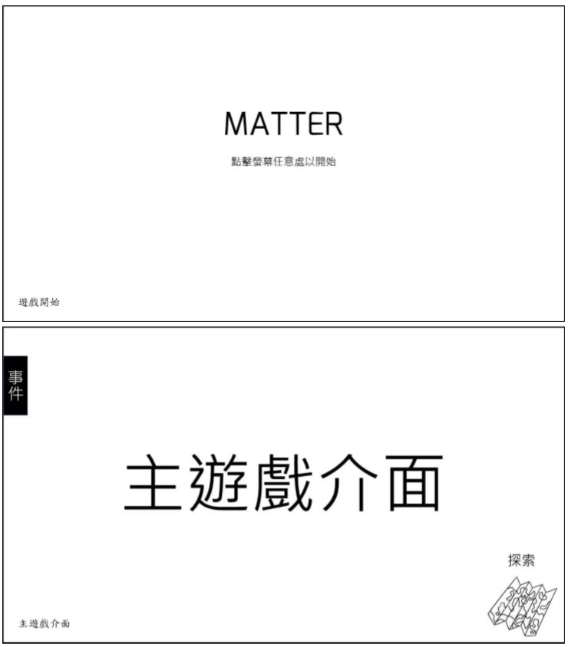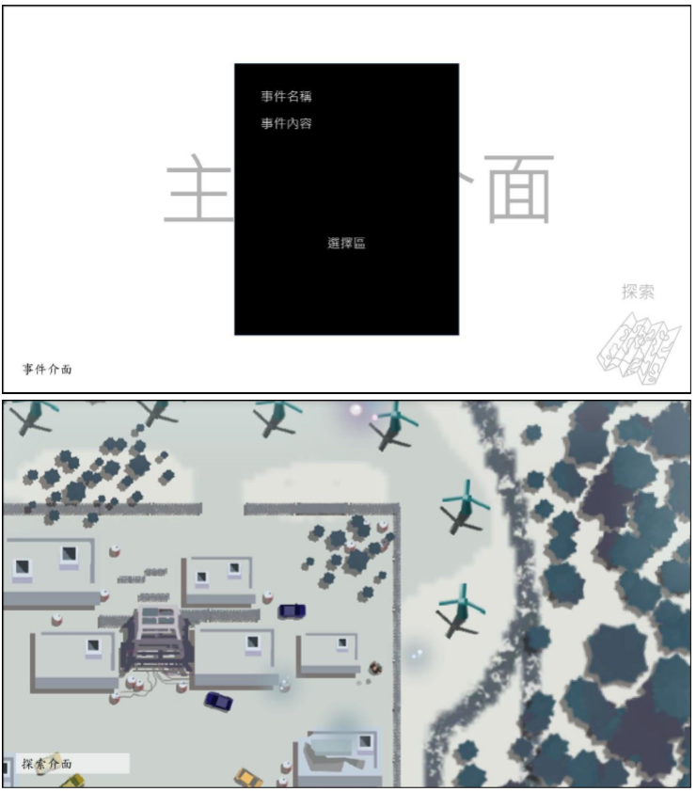

遊戲功能

遊戲開始(存檔)

遊戲進行(基地)

* 飽食度、水分、生命值呈現

以條狀呈現，呈現於畫面左上角

* 事件簿

能呈現前天事件的影響、當日事件及生命元素狀態

* 玩家所擁有之物品

能呈現在畫面上之固定位置

遊戲探索(探索)

* 於右上角有時鐘
* 飽食度、水分、生命值呈現同上
* 基本移動

玩家能透過觸碰螢幕移動

* 事件解決

能在玩家走到離基地特定距離時呈現事件畫面

* 殭屍

能依時間、事件等因素改變殭屍數量

遊戲事件(事件)

* 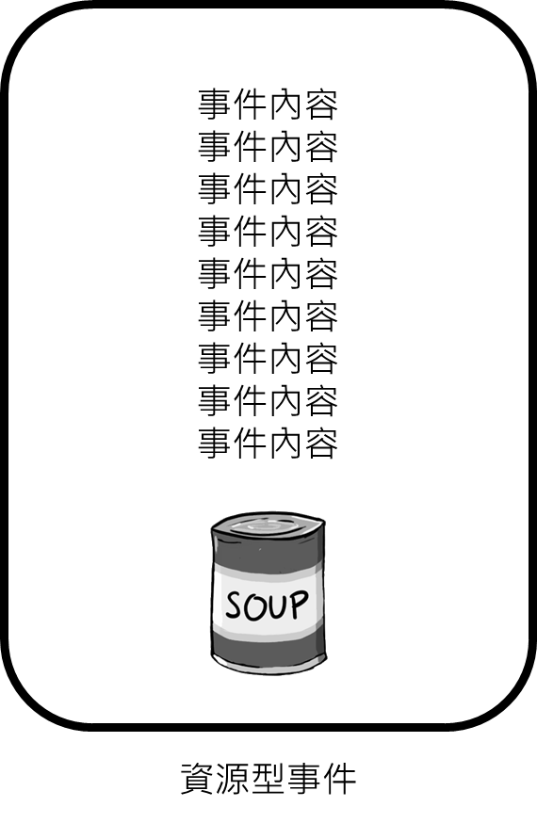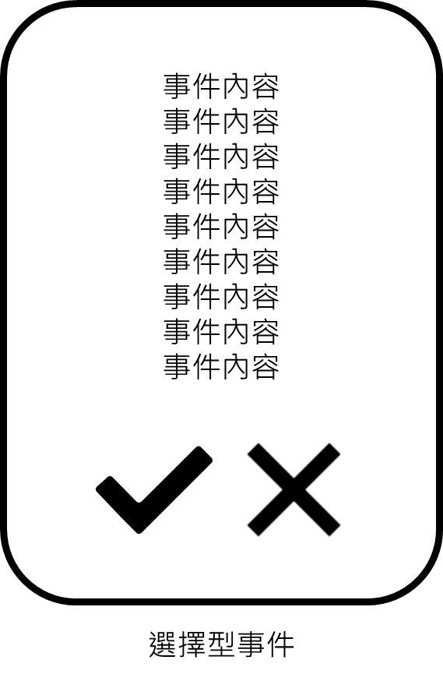能依當日事件類型改變呈現內容

遊戲優化

針對探索部分，玩家遊玩時必須以順暢的60FPS遊玩

區塊: 如果可行，在不必要時卸載不必呈現的區塊

遊戲額外協助人員

美術組:

804 吳亮鋆

姬敏暄

賴柔沂

806 馮昱敖

編劇組:

804 吳亮鋆

姬敏暄

賴柔沂

806 馮昱敖

備忘錄/更改項目